房地产司法鉴定估价报告

估价报告编号：十堰德高估字[2019]第ZSDG212019283号
估价项目名称： 江庭华位于竹溪县中峰镇青草坪村一组45号住宅及附属物房地产市场价值评估
估价委托人：湖北省竹溪县人民法院
房地产估价机构：十堰德高房地产估价有限公司
注册房地产估价师：邵毅飞 注册号：4220050028
李 宏 注册号：4220000074
估价报告出具日期：二○一九年十二月六日
致估价委托人函
湖北省竹溪县人民法院：
我公司于2019年11月25日接受贵院估价委托，对江庭华拥有的1套住宅及附属物房地产进行了评估。
估价目的：为湖北省竹溪县人民法院办理案件确定房地产价值提供参考依据而评估房地产市场价值。
估价对象：房屋所有权人为江庭华，坐落在竹溪县中峰镇青草坪村一组45号，建筑面积171.08平方米的住宅用房和建筑面积210.08平方米的附属物。
价值时点：2019年11月25日
价值类型：市场价值
估价方法：成本法
估价结果：大写人民币壹拾柒万玖仟玖佰元整（￥17.99万元）。

估价对象房地产评估价值一览表
权利人 |  | 江庭华
序号 | 坐 落 | 类 别 | 建筑面积  （㎡） | 评估单价  （元/㎡） | 评估总价  （万元）
1 | 竹溪县中峰镇青草坪村一组45号 | 建筑物 | 171.08 | 913 | 15.62
2 |  | 附属物 | 210.08 | 113 | 2.37
合计 | 17.99万元 大写人民币：壹拾柒万玖仟玖佰元整
特此函告。
十堰德高房地产估价有限公司

法定代表人：

二○一九年十二月六日
目 录

◇ 估价师声明—————————————————————————3
◇ 估价假设和限制条件—————————————————————4
◇ 估价结果报告————————————————————————6
一、估价委托人 ——————————————————————6
二、房地产估价机构 ————————————————————6
三、估价目的 ———————————————————————6
四、估价对象 ———————————————————————6
五、价值时点 ———————————————————————7
六、价值类型 ———————————————————————7
七、估价原则 ———————————————————————7
八、估价依据 ———————————————————————8
九、估价方法 ———————————————————————9
十、估价结果 ———————————————————————9
十一、注册房地产估价师 ——————————————————10
十二、实地查勘期 —————————————————————10
十三、估价作业期 —————————————————————10
◇ 附件————————————————————————————11
一、估价对象位置图
二、实地查勘照片
三、湖北省竹溪县人民法院《价格评估委托书》复印件
四、房地产估价机构营业执照及资质证书复印件
五、注册房地产估价师资格证书复印件

估价师声明
所有参加估价的注册房地产估价师根据自己的专业胜任能力和职业道德，在此郑重声明：
1、注册房地产估价师在估价报告中对事实的说明是真实和准确的，没有虚假记载、误导性陈述和重大遗漏。
2、估价报告中的分析、意见和结论是注册房地产估价师独立、客观、公正的专业分析、意见和结论，但受到估价报告中已说明的估价假设和限制条件的限制。
3、注册房地产估价师与估价报告中的估价对象没有现实或潜在的利益，与估价委托人及估价利害关系人没有利害关系，也对估价对象、估价委托人及估价利害关系人没有偏见。
4、注册房地产估价师是按照中华人民共和国国家标准《房地产估价规范》（GB/T 50291-2015）、《房地产估价基本术语标准》（GB/T 50899-2013），以及《湖北省涉案财物价格鉴证操作规程》的规定进行估价工作，撰写估价报告。

估价假设和限制条件
一、估价假设
1、估价所依据的估价对象的权属、用途等来源于随湖北省竹溪县人民法院《价格评估委托书》编号：(2019)溪法技委字第92号，面积来源于注册房地产估价师现场测量。
2、注册房地产估价师对房屋安全、环境污染等影响估价对象价值的重大因素给予了关注，在无理由怀疑估价对象存在安全隐患且无相应的专业机构进行鉴定、检测的情况下，假定其建筑结构是安全的。
3、本估价报告无未定事项假设。
4、本估价报告无背离事实假设。
5、本估价报告无不相一致假设。
6、本估价报告无依据不足假设。
二、估价报告使用限制
1、估价报告使用者为湖北省竹溪县人民法院。
2、估价报告的用途是为执行敖周远、柏忠琴与江庭华生命权纠纷一案中确定房地产价值提供参考依据，不对其它用途或估价目的负责。如果改变用途，须另行评估。
3、估价报告使用期限自二○一九年十二月六日起计算壹拾贰个月。
4、估价报告使用者不当使用，或者超过估价报告使用期限使用估价报告的，相关责任由估价报告使用者承担。
5、未经房地产估价机构书面同意，任何单位或个人不得将本报告的全部或部分内容在任何公开的文件、通告或声明中引用，亦不得以其他任何方式公开发表。
6、估价利害关系人对估价报告有异议的，可在收到估价报告后十日内通过湖北省竹溪县人民法院向我公司书面提出。
7、估价报告解释权归十堰德高房地产估价有限公司所有。

估价结果报告
一、估价委托人
名称：湖北省竹溪县人民法院
地址：湖北省竹溪县城关镇幸福西路
二、房地产估价机构
十堰德高房地产估价有限公司
统一社会信用代码：91420300773946455K
单位地址：竹山县辕门街16号竹山宾馆院内
房地产评估资质证书编号：十房估备证字2018第002号
房地产评估资格等级：国家贰级
土地评估注册证书注册号：201842127
土地评估执业范围：全国
联系电话：（0719）4236385 4228675
三、估价目的
估价目的是为湖北省竹溪县人民法院办理案件确定房地产价值提供参考依据而评估房地产市场价值。
四、估价对象
估价对象是坐落在竹溪县中峰镇青草坪村一组45号，建筑面积171.08平方米的住宅用房和建筑面积210.08平方米的附属物。
1、房地产权属状况
产权人：江庭华
无房权证、集体土地使用证。
查封机关：湖北省竹溪县人民法院；
查封文号：（2019）鄂0324执184号；
2、建筑物基本状况
该建筑为砖混结构，共1层。地基基础良好，无不均匀沉降，墙面平整，承重构件基本完好。
估价对象住宅建筑面积171.08平方米，外墙为白色瓷砖饰面，室内为毛坯房，平面设计及平面布局较合理，整体维护一般。供水、排水、供电正常。
附属物建筑面积210.08平方米，石砌平台，长20.10米，宽10.75米，高1米。
估价对象于价值时点处于空置中，无抵押登记，已查封登记。
五、价值时点
价值时点是二○一九年十一月二十五日，为湖北省竹溪县人民法院鉴定委托之日。
六、价值类型
价值类型是市场价值。以司法拍卖方式对房地产进行处分，是一种特殊的交易方式，具有强制处分；快速变现；市场需求面窄、推广力度小；消费者心理因素；购买者额外支出等特点。
七、估价原则
1、独立、客观、公正原则
站在中立的立场上，实事求是、公平正直地评估出对各方估价利害关系人均是公平合理的价值或价格的原则。
2、合法原则
估价结果是在依法判定的估价对象状况下的价值或价格的原则。
3、价值时点原则
估价结果是在根据估价目的确定的某一特定时间的价值或价格的原则。
4、替代原则
估价结果与估价对象的类似房地产在同等条件下的价值或价格偏差在合理范围内的原则。
5、最高最佳利用原则
估价结果是在估价对象最高最佳利用状况下的价值或价格的原则。
八、估价依据
1、法律、法规、部门规章
（1）《中华人民共和国城市房地产管理法》。
（2）《中华人民共和国资产评估法》。
（3）《中华人民共和国物权法》。
（4）《最高人民法院关于人民法院民事执行中拍卖、变卖财产的规定》（法释[2004]16号）。
（5）《最高人民法院关于人民法院委托评估、拍卖和变卖工作的若干规定》（法释[2009]16号）。
2、技术规范、规范性文件
（1）《房地产估价规范》（GB/T 50291-2015）。
（2）《房地产估价基本术语标准》（GB/T 50899-2013）。
（3）《湖北省涉案财物价格鉴证操作规程》。
3、其它
（1）《湖北省竹溪县人民法院价格评估委托书》（[2019]溪法技委字第92号）。
（2）《湖北省竹溪县人民法院执行裁定书》（[2019]鄂0324执184号）。
（3）房地产估价机构、注册房地产估价师掌握和搜集的估价所需资料。
九、估价方法
估价方法是成本法。
成本法：测算估价对象在价值时点的重置成本或重建成本和折旧，将重置成本或重建成本减去折旧得到估价对象价值或价格的方法。
成本法公式如下：

建筑物的成本价值=建筑物的重置成本-建筑物的折旧

即：建筑物成本价值=建筑物的重置成本×成新率

十、估价结果
最终评估价值：大写人民币壹拾柒万玖仟玖佰元整（￥17.99万元）。
估价结果汇总表
币种：人民币
权利人 |  | 江庭华
序号 | 坐 落 | 类 别 | 建筑面积  （㎡） | 评估单价  （元/㎡） | 评估总价  （万元）
1 | 竹溪县中峰镇青草坪村一组45号 | 建筑物 | 171.08 | 913 | 15.62
2 |  | 附属物 | 210.08 | 113 | 2.37
合计 | 17.99万元 大写人民币：壹拾柒万玖仟玖佰元整

十一、注册房地产估价师
参加估价的注册房地产估价师
姓 名 | 注册号 | 签 名 | 签名日期
邵毅飞 | 4220050028 |  | 年 月 日
李 宏 | 4220000074 |  | 年 月 日
十二、实地查勘期
二○一九年十一月二十五日
十三、估价作业期
二○一九年十一月二十五日至二○一九年十二月六日。
十堰德高房地产估价有限公司
二○一九年十二月六日

估价对象位置图
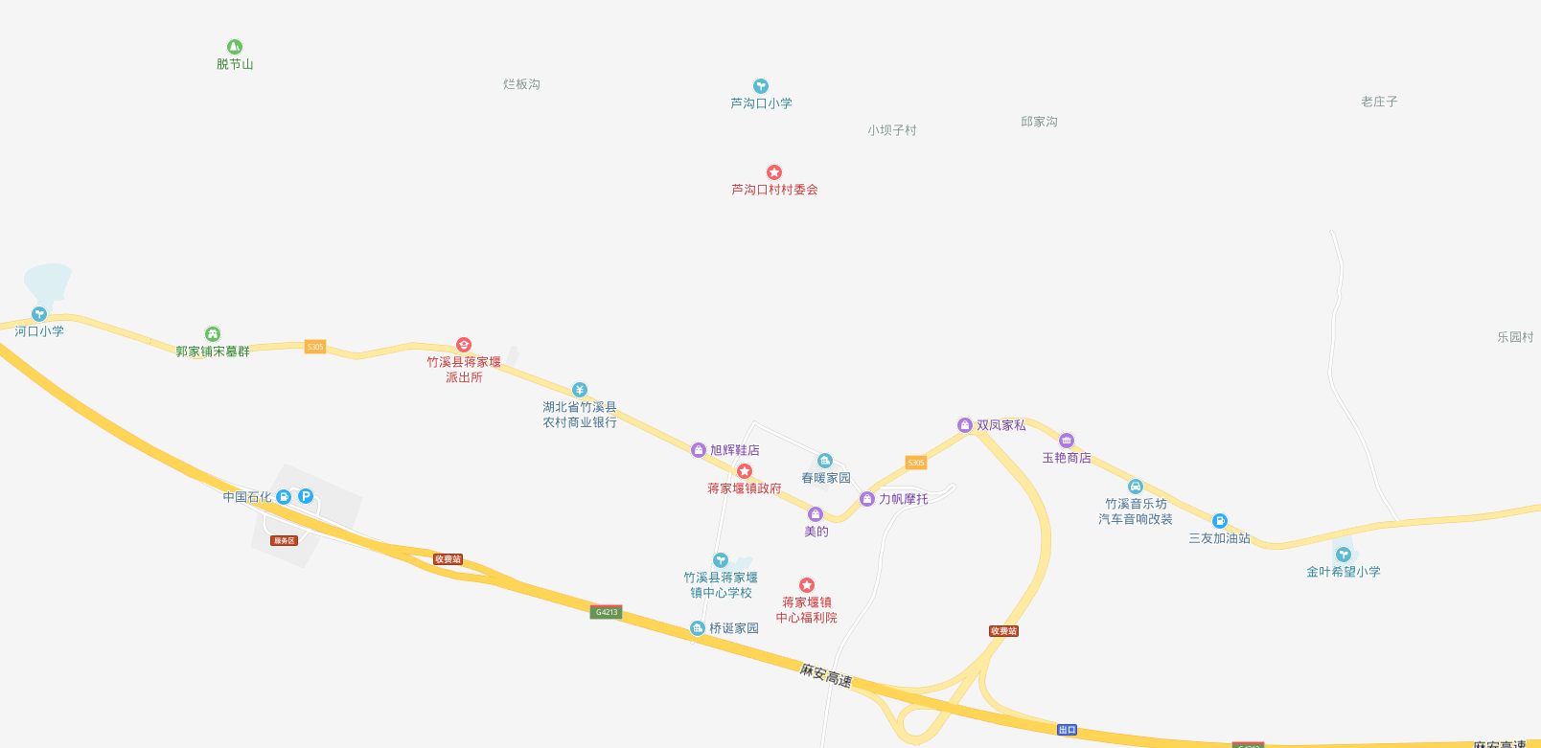
估价对象

实地查勘照片

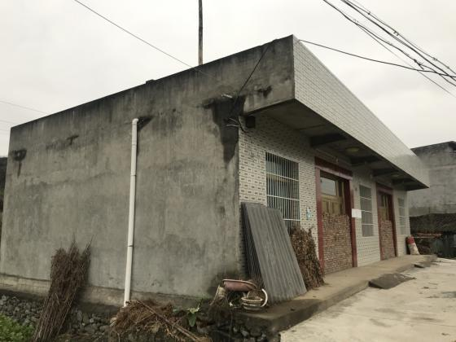 | 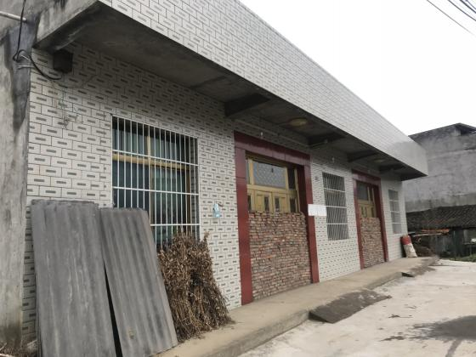
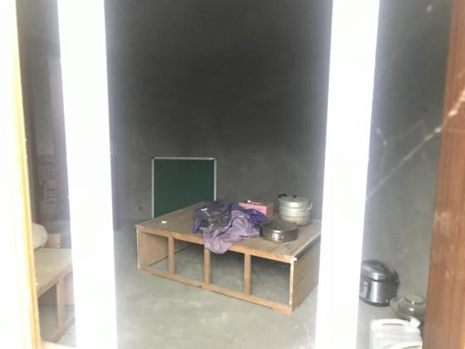 | 